Produktinformation för Libero Hudvårdsprodukter
Libero lanserar en Svanenmärkt serie med hudvårdsprodukter för bebis och barn

Från vecka 6 finns en ny mild serie parfymfria hudvårdsprodukter med nordiska ingredienser för bebis och barn, alla är miljömärkta med Svanen, i handeln.
Serien består av: Tvättservetter, Baby Wash, Baby Oil, Baby Cream, Baby Lotion, Baby Shampoo och Amningskupor.

Svanenmärkningen garanterar att konsumenten gör ett bra miljöval.

Svanen är Nordens officiella och mest välkända miljömärkning.

Hjältar från Norden
Alla produkterna (utom amningskuporna) innehåller rapsolja eller sockerbetsextrakt från Norden.
Rapsolja är speciellt bra på att vårda barnens mjuka hud. Den innehåller naturligt E-vitamin som gör huden fuktig på ett milt och naturligt sätt. Rapsoljan är dokumenterat lugnande för irriterad hud.
Sockerbetsextrakt är också en ingrediens som passar känslig barnhud. Den både vårdar och stärker huden.

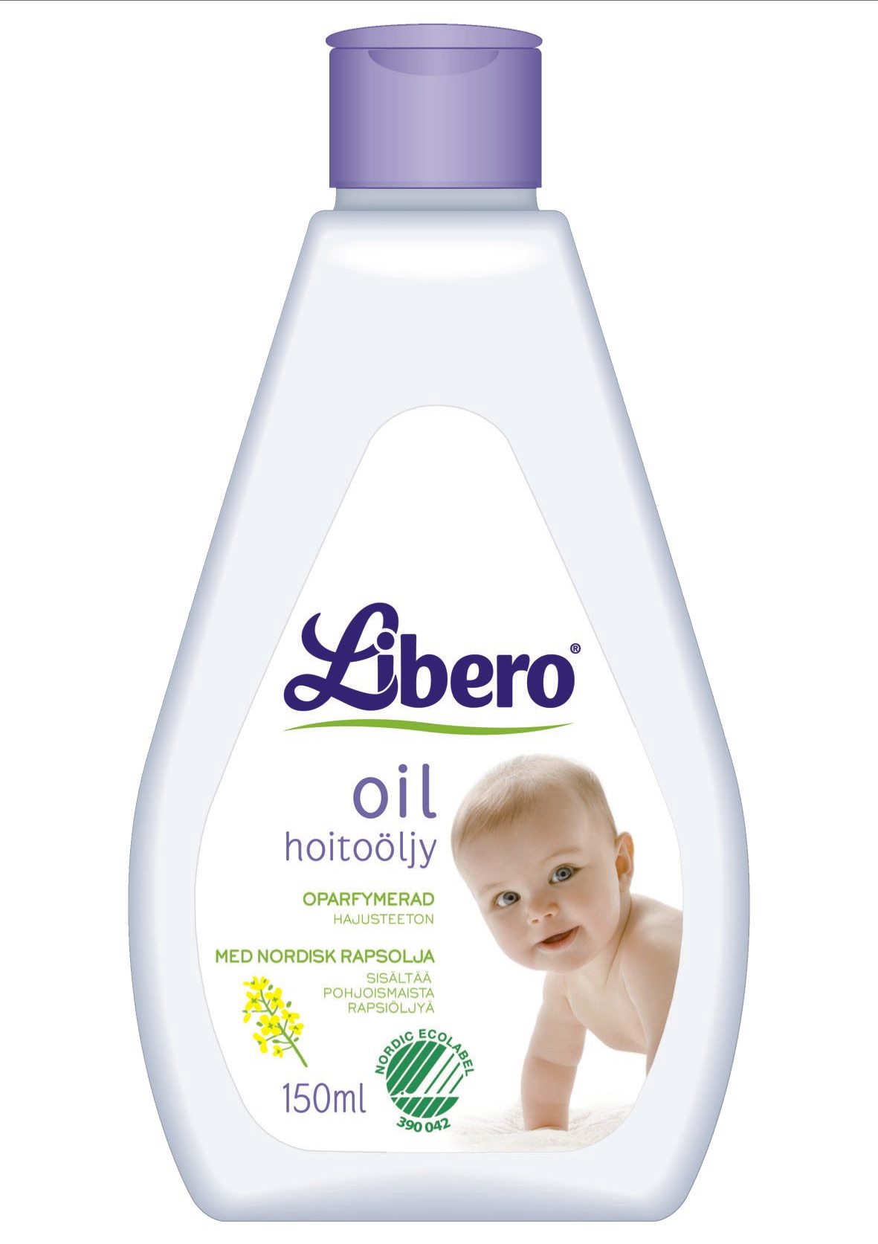
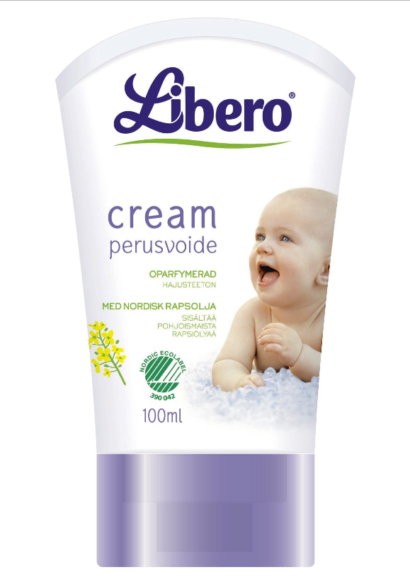
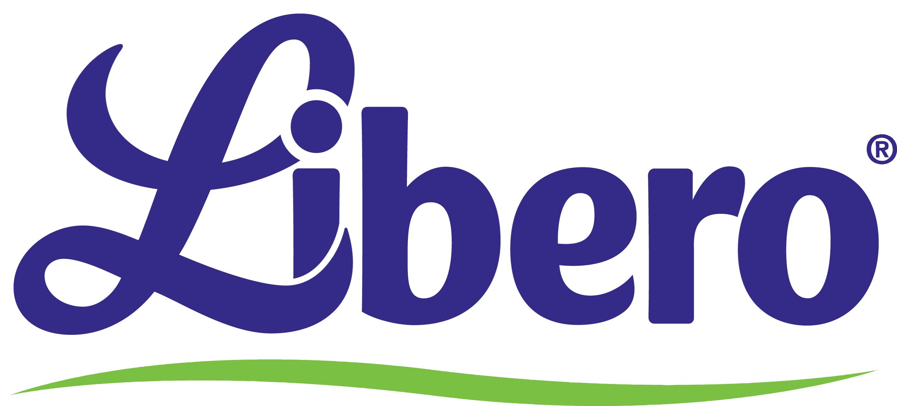
Libero Baby Oil: Är den mest användbara produkten. Består av naturliga, vårdande vegetabiliska oljor. Libero Baby Oil bevarar hudens naturliga fuktighet och gör den känsligaste bebisens hud mjuk och smidig. Oljan kan användas i badvattnet eller strykas direkt på våt eller torr hud. Du kan använda oljan till babymassage eller för att ta bort lindrig skorv i barnets hårbotten. På vintern när det är torrt i luften, är det extra bra att vara generös med oljan. Libero Baby Oil innehåller rapsolja som är vårdande och som har dokumenterad
lugnande effekt på irriterad hud. Oljan är även extra rik på E-vitamin.
Libero Baby Oil består enbart av ätbara ingredienser och är fri från
konserveringsmedel, parfymer och färgämnen.
Pris: Cirka 33 kronor.

Libero Baby Cream: Cream är ett enkelt sätt att skydda och behålla huden mjuk och smidig. Cream är lite fetare än lotion och passar på små torra ytor som nariga kinder och hakor. Du kan smörja barnet varje dag.
Innehåller naturligt vårdande och mjukgörande olja från raps. Rapsoljan är rik på naturligt E-vitamin och har dokumenterad lugnande effekt på irriterad hud. Libero Baby Cream innehåller fuktighetsbevarande glycerin samt provitamin B5 och betain som kommer från sockerbetor. Även dessa har egenskaper som stärker och lugnar irriterad hud. Produkten är fri från parfymer och färgämnen.
Pris: Cirka 39 kronor.

Libero Baby Lotion: Lotion är ett enkelt sätt att skydda och behålla huden smidig. Du kan smörja barnet över hela kroppen varje dag. Innehåller naturligt vårdande och mjukgörande olja från raps. Libero Baby Lotion är en mild, mjuk lotion som gör huden mjuk och smidig, utan att kladda. Libero Baby Lotion innehåller fuktighetsbevarande glycerin samt provitamin B5 och betaine som kommer från sockerbetor. Dessa har egenskaper som stärker och lugnar irriterad hud. Produkten är fri från parfymer och färgämnen.
Pris: Cirka 39 kronor.

Libero Baby Wash: Rengör skonsamt barnets känsliga hud och hår. Passar lika
bra i duschen som i badet. Libero Baby Wash är milt skummande och innehåller
vårdande, fuktighetsbevarande ämnen. Den ger en skön mjuk efterkänsla på
huden och tvättar rent utan att torka ut huden. Produkten innehåller betaine som
kommer från sockerbetor och stärker samt lugnar irriterad hud. Produkten är fri
från parfymer och färgämnen.
Pris: Cirka 33 kronor.

Libero Baby Shampoo: Tvättar milt barnets känsliga hår och hårbotten och är
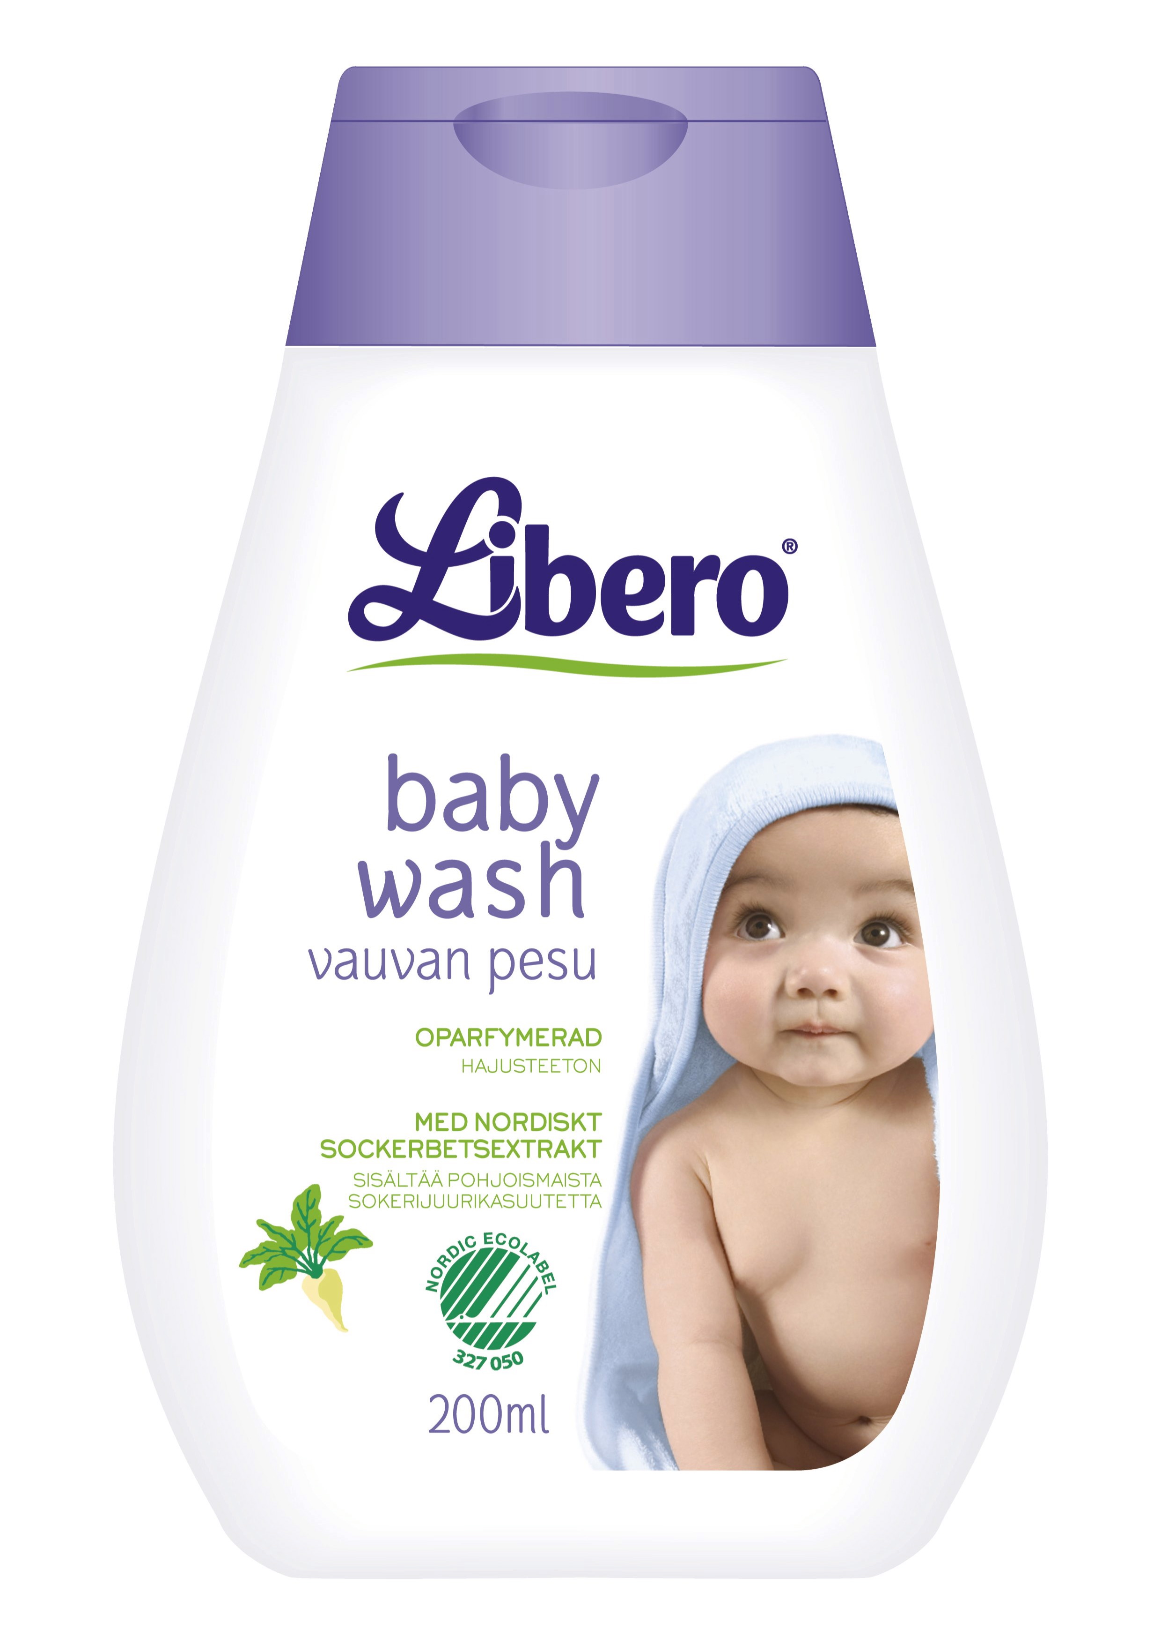
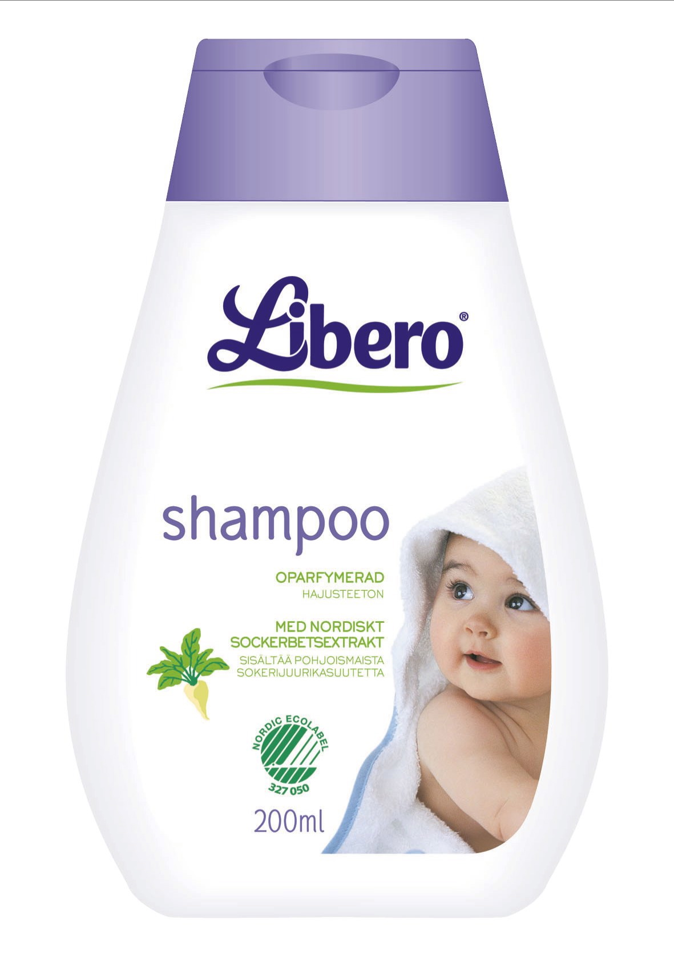
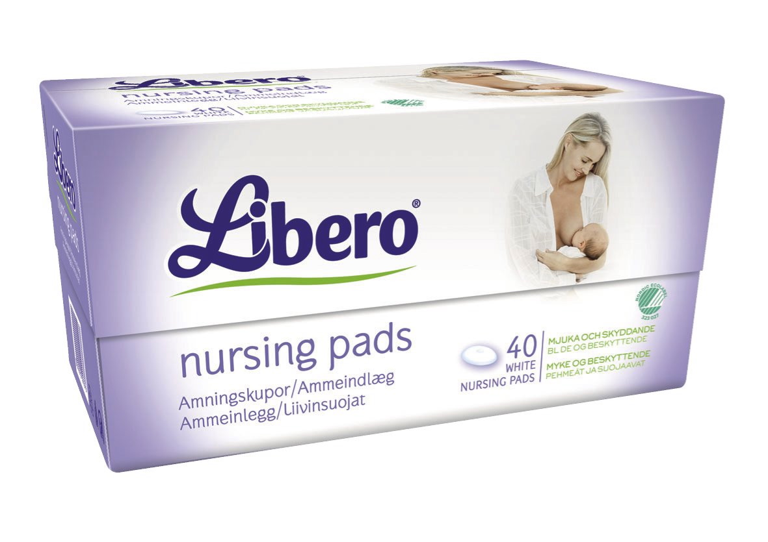
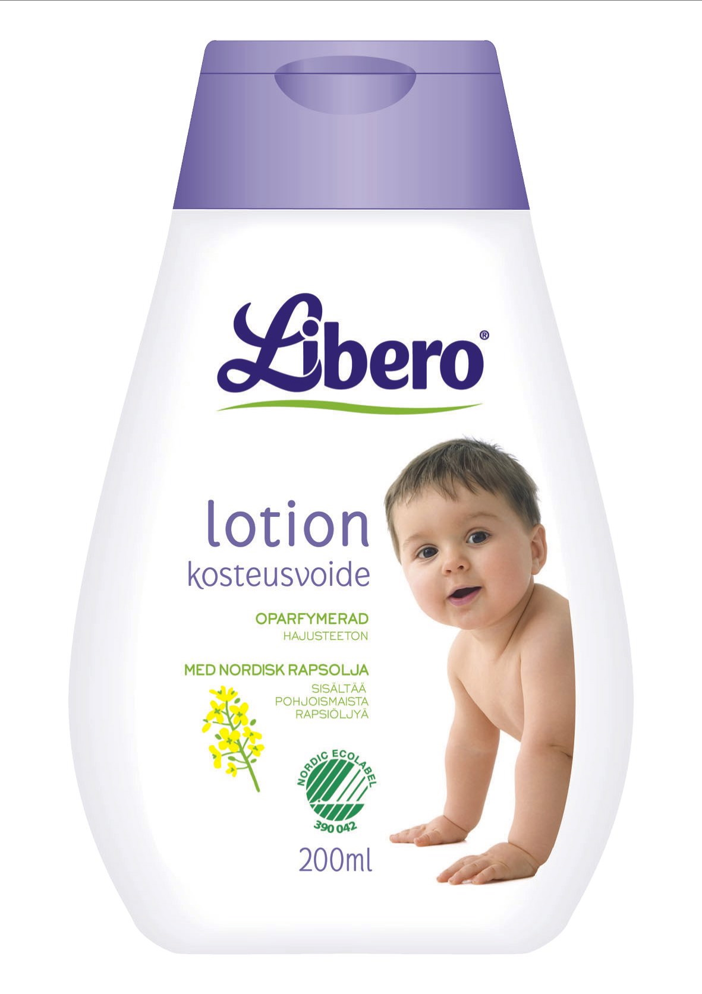
lätt att skölja ur. Libero Baby Shampoo är milt skummande och innehåller vårdande, fuktighetsbevarande ämnen. Produkten innehåller betaine som kommer från sockerbetor och stärker samt lugnar irriterad hud. Produkten är fri från parfymer och färgämnen.
Pris: Cirka 33 kronor.

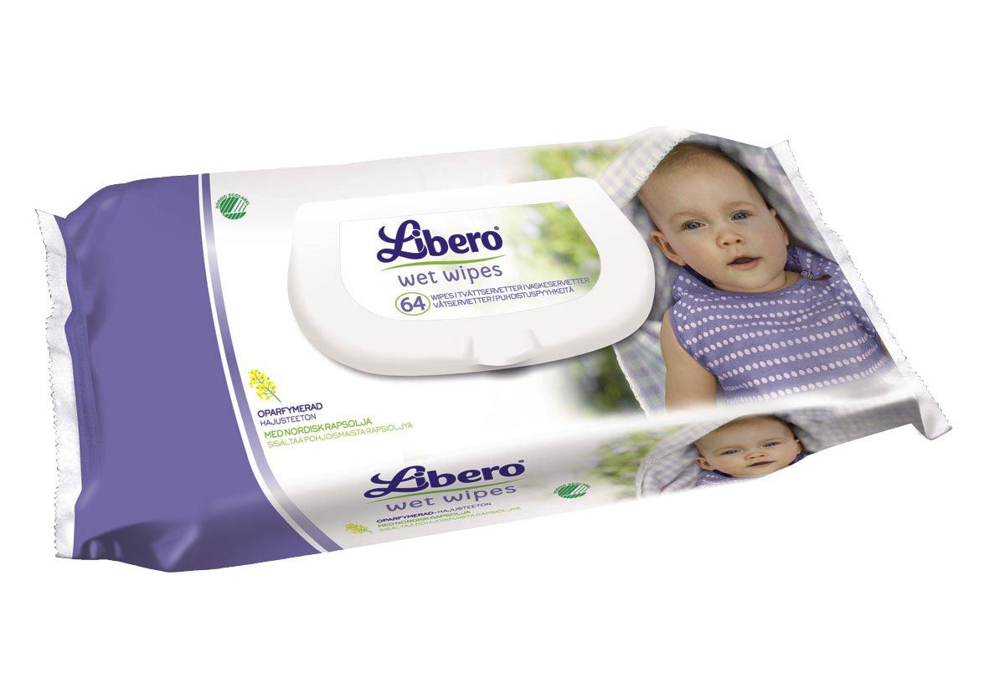
Libero Tvättservetter: Är rengörande och återfuktande och passar utmärkt vid
blöjbyte eller till små kladdiga händer. Libero Tvättservetter är berikade med
naturliga, vårdande och mjukgörande vegetabiliska ämnen såsom rapsolja.
Produkten är dermatologiskt testad och fri från alkohol, parfymer och färgämnen.
Pris: Cirka 33 kronor.

Libero Amningskupor: Mjuka, formpressade amningskupor som är
absorberande och luftiga för att skydda huden under amningsperioden. Den
anatomiska designen anpassar sig efter bröstet. Den inre kärnan absorberar överflödig bröstmjölk. Det yttre skiktet är luftigt och skyddar kläderna vid läckage. Med den självhäftande tejpen på baksidan fäster man amningskuporna enkelt i bh:n. Libero Amningskupor är de första Svanenmärkta amningskuporna på den Nordiska marknaden.
Pris: Cirka 39 kronor

Om Svanenmärkningen
Med Svanenmärkta produkter minskar man utsläpp av miljö- och hälsoskadliga ämnen.
Produkterna är effektiva och dryga samt minskar miljöbelastning från produkt och förpackningar. För att uppfylla kriteriet för Svanenmärkningen för produkter till barn krävs bland annat att produkterna är oparfymerade och att ingående mjukgörande och rengörande ämnen skall vara lätt nedbrytbara.
Produkterna ska inte innehålla hälsoskadliga eller miljöbelastade ämnen och ha hög kvalitet.
www.svanen.nu

Om Libero
Blöjmärket Libero ingår i SCA:s produktsortiment av hygienartiklar. Svenska Cellulosa Aktiebolaget, SCA, är ett globalt konsumentvaru- och pappersföretag som utvecklar och producerar personliga hygienprodukter, mjukpapper, förpackningslösningar, tryckpapper och sågade trävaror. Produkterna säljs i ett 90-tal länder. Libero är den marknadsledande blöjan i Norden med 54 procent av marknaden.
www.libero.se

Libero Hudvårdsprodukter finns i handeln från vecka 6.

Högupplösta bilder: press.bindefeldab.se
Namn: Libero
Lösen: press

FÖR MER INFORMATION, VÄNLIGEN KONTAKTA:

MICAEL BINDEFELD AB MICAEL BINDEFELD AB
Anette Asp, presskontakt Nellie Ekici, presskontakt
Tel: 070 – 768 44 47 Tel: 070 – 736 08 00
E-post: anette@bindefeldab.se E-post: nellie@bindefeldab.se

